PROYECTOS DE I+D+I Y OTRAS AYUDAS RELACIONADAS

Ente Financiador | TEXTO  para publicaciones, resultados, equipamiento, material audiovisual, actividad, contrato, otros | TEXTO y LOGOTIPOS  para libros, monografías, material audiovisual, congresos, conferencias, seminarios, folletos, placas y carteles informativos, páginas web, equipamiento, otros)
Ministerio de Ciencia e Innovación (MCIU),  Agencia estatal de Investigación (AEI) | Proyecto Referencia del proyecto de investigación financiado por MCIU/AEI /10.13039/501100011033 y por la Unión Europea Next GenerationEU/ PRTR | Proyecto Referencia del proyecto de investigación financiado por:  
Ministerio de Ciencia e Innovación (MCIU),  Instituto de Salud Carlos III  (ISCIII) | Proyecto Referencia del proyecto de investigación Financiado por el MICIU, el Instituto de Salud Carlos III (ISCIII) y por los fondos Next Generation EU, que financian las actuaciones del Mecanismo de Recuperación y Resiliencia (MRR) | Proyecto Referencia del proyecto de investigación financiado por:      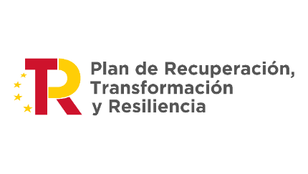
Ministerio de Educación, Formación Profesional y Deportes (MEFPD),  Consejo superior de Deportes (CSD) | Proyecto Referencia del proyecto de investigación  financiado por  MEFPD/CSD y por la Unión Europea Next GenerationEU/ PRTR | Proyecto Referencia del proyecto de investigación financiado por:  
Ministerio para la Transición Ecológica y el Reto Demográfico (MTERD),  Fundación Biodiversidad (FB) | Proyecto Referencia del proyecto de investigación  cuenta con el apoyo de la Fundación Biodiversidad del Ministerio para la Transición Ecológica y el Reto Demográfico (MTERD) en el marco del PRTR, financiado por la Unión Europea – NextGenerationEU | Proyecto Referencia del proyecto de investigación financiado por:
Ministerio de Industria y Turismo (MINTUR),  Agrupación de Empresas Innovadoras Cluster | Proyecto Referencia del proyecto de investigación  financiado por  MINTUR /  Agrupación de Empresas Innovadoras Cluster  y por la Unión Europea Next GenerationEU/ PRTR | Proyecto Referencia del proyecto de investigación financiado por:    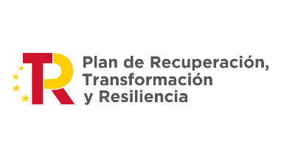  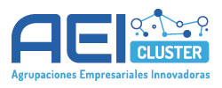  
Ministerio para la Trasformación Digital y de la Función Pública (MTDFP),  Programa de Universalización de Infraestructuras Digitales para la Cohesión (UNICO)  (Para 5G y 6G) | Proyecto Referencia del proyecto de investigación  financiado por  MTDFP / dentro del programa UNICO I+D y por la Unión Europea Next GenerationEU/ PRTR | Proyecto Referencia del proyecto de investigación financiado por:  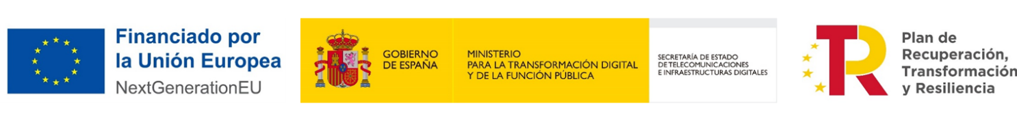  Logos de Unico I+D/6G es opcional:    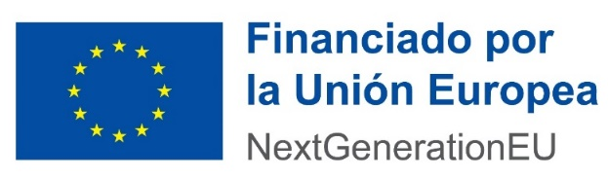  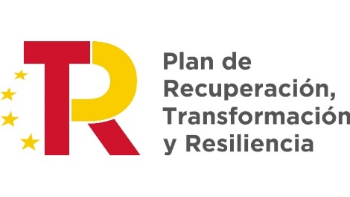  
Ministerio para la Trasformación Digital y de la Función Pública (MTDFP),RED.ES (PERTE leguas) | Proyecto Referencia del proyecto de investigación financiado por MTDFP/ Red.es y por la Unión Europea Next GenerationEU/ PRTR | Proyecto Referencia del proyecto de investigación financiado por:
Ministerio para la Trasformación Digital y de la Función Pública (MTDFP), Quantum Spain | Proyecto Referencia del proyecto de investigación financiado por MTDFP/ Quantum Spain y por la Unión Europea Next GenerationEU/ PRTR |       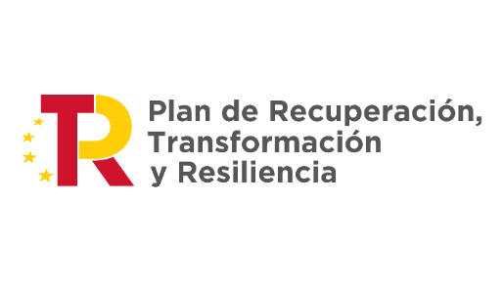  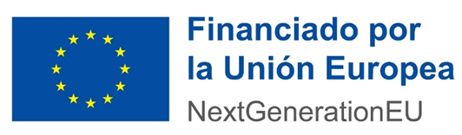  
Ministerio de Ciencia e Innovación (MCIU) y el Gobierno Vasco (EJ/GV). | Financiado por el proyecto H2PLAN (EXP. 2023/00187) (A/20230061) de referencia KC2021/0002 en el marco de los planes complementarios del MICIU y por la Unión Europea Next GenerationEU/ PRTR y el Gobierno Vasco (EJ/GV). | Proyecto Referencia del proyecto de investigación financiado por:    

